**Integrantes**

Guilherme Leite RM: 560131

Wesley Zimmer RM: 560264

José Claudio da Silva Junior RM: 559680

**Fotos**

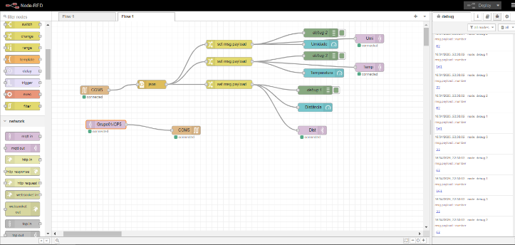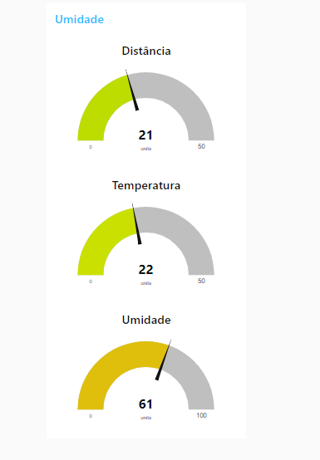

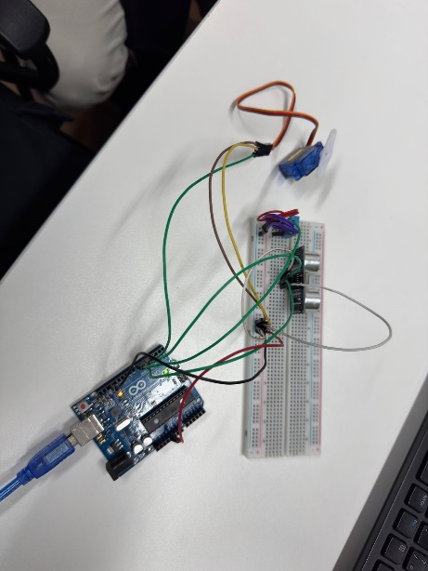

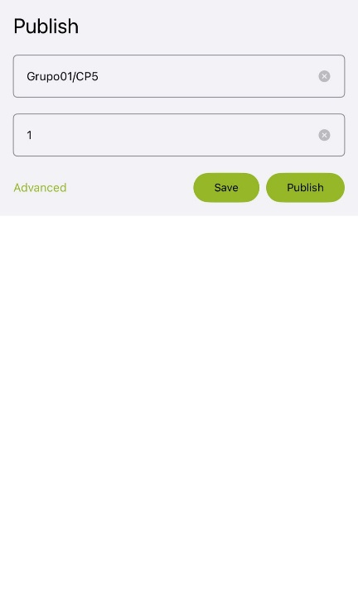

**Descrição de objetos usados**

1. **Arduino (Placa principal)**:
   * O **Arduino** é a "cabeça" do projeto. Ele é responsável por controlar tudo, como ler sensores, controlar o servo e enviar informações para o monitor serial. É um microcontrolador que você programa para executar ações específicas.
2. **Sensor Ultrassônico (HC-SR04)**:
   * O **sensor ultrassônico** é usado para medir a distância entre o sensor e um objeto. Ele emite ondas sonoras e, ao receber o eco dessas ondas, calcula a distância com base no tempo que a onda demora para voltar. Nesse caso, o sensor é usado para medir a distância e controlar a posição do servo.
3. **Servo Motor**:
   * O **servo motor** é um tipo de motor que pode girar em um ângulo específico, geralmente entre 0 e 180 graus. Ele é controlado por sinais de PWM (modulação por largura de pulso) enviados pela placa Arduino. Nesse projeto, o servo é usado para ajustar uma posição (fechado ou aberto) com base na distância medida ou no comando recebido via serial.
4. **Sensor de Temperatura e Umidade (DHT11)**:
   * O **DHT11** é um sensor utilizado para medir a **temperatura** e a **umidade** do ambiente. Ele envia esses valores para o Arduino, que pode usá-los para mostrar no monitor serial ou até mesmo incluí-los no JSON para outras aplicações.
5. **Monitor Serial (Serial Monitor)**:
   * O **monitor serial** é a interface de comunicação entre o Arduino e o computador. Ele permite visualizar dados, como a distância medida, a temperatura, a umidade e o controle do servo, enviados pelo Arduino durante a execução do programa.

**Resumo das Funções:**

* O **sensor ultrassônico** mede a distância de objetos.
* O **servo motor** ajusta sua posição com base na distância ou na resposta do comando serial.
* O **DHT11** coleta os dados de temperatura e umidade do ambiente.
* O **Arduino** controla tudo isso e envia os dados para o **monitor serial** para visualização.

**NodeRed**

[

    {

        "id": "38acf2c556ffca1b",

        "type": "tab",

        "label": "Flow 1",

        "disabled": false,

        "info": "",

        "env": []

    },

    {

        "id": "312b40378d9a0c4d",

        "type": "tab",

        "label": "Flow 1",

        "disabled": false,

        "info": "",

        "env": []

    },

    {

        "id": "dac61dc566c62994",

        "type": "serial-port",

        "name": "",

        "serialport": "COM5",

        "serialbaud": "9600",

        "databits": "8",

        "parity": "none",

        "stopbits": "1",

        "waitfor": "",

        "dtr": "none",

        "rts": "none",

        "cts": "none",

        "dsr": "none",

        "newline": "\\n",

        "bin": "false",

        "out": "char",

        "addchar": "",

        "responsetimeout": "10000"

    },

    {

        "id": "c08e2a824f0b8f74",

        "type": "mqtt-broker",

        "name": "",

        "broker": "test.mosquitto.org",

        "port": "1883",

        "clientid": "",

        "autoConnect": true,

        "usetls": false,

        "protocolVersion": "4",

        "keepalive": "60",

        "cleansession": true,

        "autoUnsubscribe": true,

        "birthTopic": "",

        "birthQos": "0",

        "birthRetain": "false",

        "birthPayload": "",

        "birthMsg": {},

        "closeTopic": "",

        "closeQos": "0",

        "closeRetain": "false",

        "closePayload": "",

        "closeMsg": {},

        "willTopic": "",

        "willQos": "0",

        "willRetain": "false",

        "willPayload": "",

        "willMsg": {},

        "userProps": "",

        "sessionExpiry": ""

    },

    {

        "id": "2ceef89e4391b391",

        "type": "ui_tab",

        "name": "Home",

        "icon": "dashboard",

        "disabled": false,

        "hidden": false

    },

    {

        "id": "b3f0f4c96a955d0e",

        "type": "ui_base",

        "theme": {

            "name": "theme-light",

            "lightTheme": {

                "default": "#0094CE",

                "baseColor": "#0094CE",

                "baseFont": "-apple-system,BlinkMacSystemFont,Segoe UI,Roboto,Oxygen-Sans,Ubuntu,Cantarell,Helvetica Neue,sans-serif",

                "edited": true,

                "reset": false

            },

            "darkTheme": {

                "default": "#097479",

                "baseColor": "#097479",

                "baseFont": "-apple-system,BlinkMacSystemFont,Segoe UI,Roboto,Oxygen-Sans,Ubuntu,Cantarell,Helvetica Neue,sans-serif",

                "edited": false

            },

            "customTheme": {

                "name": "Untitled Theme 1",

                "default": "#4B7930",

                "baseColor": "#4B7930",

                "baseFont": "-apple-system,BlinkMacSystemFont,Segoe UI,Roboto,Oxygen-Sans,Ubuntu,Cantarell,Helvetica Neue,sans-serif"

            },

            "themeState": {

                "base-color": {

                    "default": "#0094CE",

                    "value": "#0094CE",

                    "edited": false

                },

                "page-titlebar-backgroundColor": {

                    "value": "#0094CE",

                    "edited": false

                },

                "page-backgroundColor": {

                    "value": "#fafafa",

                    "edited": false

                },

                "page-sidebar-backgroundColor": {

                    "value": "#ffffff",

                    "edited": false

                },

                "group-textColor": {

                    "value": "#1bbfff",

                    "edited": false

                },

                "group-borderColor": {

                    "value": "#ffffff",

                    "edited": false

                },

                "group-backgroundColor": {

                    "value": "#ffffff",

                    "edited": false

                },

                "widget-textColor": {

                    "value": "#111111",

                    "edited": false

                },

                "widget-backgroundColor": {

                    "value": "#0094ce",

                    "edited": false

                },

                "widget-borderColor": {

                    "value": "#ffffff",

                    "edited": false

                },

                "base-font": {

                    "value": "-apple-system,BlinkMacSystemFont,Segoe UI,Roboto,Oxygen-Sans,Ubuntu,Cantarell,Helvetica Neue,sans-serif"

                }

            },

            "angularTheme": {

                "primary": "indigo",

                "accents": "blue",

                "warn": "red",

                "background": "grey",

                "palette": "light"

            }

        },

        "site": {

            "name": "Node-RED Dashboard",

            "hideToolbar": "false",

            "allowSwipe": "false",

            "lockMenu": "false",

            "allowTempTheme": "true",

            "dateFormat": "DD/MM/YYYY",

            "sizes": {

                "sx": 48,

                "sy": 48,

                "gx": 6,

                "gy": 6,

                "cx": 6,

                "cy": 6,

                "px": 0,

                "py": 0

            }

        }

    },

    {

        "id": "e79a8c0b13e254f7",

        "type": "ui_group",

        "name": "Umidade",

        "tab": "2ceef89e4391b391",

        "order": 1,

        "disp": true,

        "width": "6",

        "collapse": false,

        "className": ""

    },

    {

        "id": "eb921a6da71d1966",

        "type": "json",

        "z": "312b40378d9a0c4d",

        "name": "",

        "property": "payload",

        "action": "",

        "pretty": false,

        "x": 470,

        "y": 220,

        "wires": [

            [

                "cf9e99a547e92719",

                "57e8909a2614454c",

                "2c6b44bc0bc5d7cb"

            ]

        ]

    },

    {

        "id": "edaedc2706b6796f",

        "type": "serial in",

        "z": "312b40378d9a0c4d",

        "name": "",

        "serial": "dac61dc566c62994",

        "x": 270,

        "y": 240,

        "wires": [

            [

                "eb921a6da71d1966"

            ]

        ]

    },

    {

        "id": "1e511cea8f2cec1c",

        "type": "mqtt in",

        "z": "312b40378d9a0c4d",

        "name": "",

        "topic": "Grupo01/CP5",

        "qos": "2",

        "datatype": "auto-detect",

        "broker": "c08e2a824f0b8f74",

        "nl": false,

        "rap": true,

        "rh": 0,

        "inputs": 0,

        "x": 310,

        "y": 360,

        "wires": [

            [

                "d62b4688fbdbf596"

            ]

        ]

    },

    {

        "id": "d62b4688fbdbf596",

        "type": "serial out",

        "z": "312b40378d9a0c4d",

        "name": "",

        "serial": "dac61dc566c62994",

        "x": 590,

        "y": 380,

        "wires": []

    },

    {

        "id": "cf9e99a547e92719",

        "type": "change",

        "z": "312b40378d9a0c4d",

        "name": "",

        "rules": [

            {

                "t": "set",

                "p": "payload",

                "pt": "msg",

                "to": "payload.DistanciaAtual",

                "tot": "msg"

            }

        ],

        "action": "",

        "property": "",

        "from": "",

        "to": "",

        "reg": false,

        "x": 740,

        "y": 220,

        "wires": [

            [

                "afbb67f11ec28140",

                "4e2e9140449cf0b0",

                "69f33edfd6fa872f"

            ]

        ]

    },

    {

        "id": "afbb67f11ec28140",

        "type": "debug",

        "z": "312b40378d9a0c4d",

        "name": "debug 1",

        "active": true,

        "tosidebar": true,

        "console": false,

        "tostatus": false,

        "complete": "payload",

        "targetType": "msg",

        "statusVal": "",

        "statusType": "auto",

        "x": 1040,

        "y": 240,

        "wires": []

    },

    {

        "id": "4e2e9140449cf0b0",

        "type": "ui_gauge",

        "z": "312b40378d9a0c4d",

        "name": "",

        "group": "e79a8c0b13e254f7",

        "order": 0,

        "width": 0,

        "height": 0,

        "gtype": "gage",

        "title": "Distância",

        "label": "units",

        "format": "{{value}}",

        "min": 0,

        "max": "50",

        "colors": [

            "#00b500",

            "#e6e600",

            "#ca3838"

        ],

        "seg1": "",

        "seg2": "",

        "diff": false,

        "className": "",

        "x": 1040,

        "y": 300,

        "wires": []

    },

    {

        "id": "57e8909a2614454c",

        "type": "change",

        "z": "312b40378d9a0c4d",

        "name": "",

        "rules": [

            {

                "t": "set",

                "p": "payload",

                "pt": "msg",

                "to": "payload.Temperatura",

                "tot": "msg"

            }

        ],

        "action": "",

        "property": "",

        "from": "",

        "to": "",

        "reg": false,

        "x": 740,

        "y": 140,

        "wires": [

            [

                "cfc2609ee75e2947",

                "d0d5ee254a2075a7",

                "bfac8c518f813040"

            ]

        ]

    },

    {

        "id": "2c6b44bc0bc5d7cb",

        "type": "change",

        "z": "312b40378d9a0c4d",

        "name": "",

        "rules": [

            {

                "t": "set",

                "p": "payload",

                "pt": "msg",

                "to": "payload.Umidade",

                "tot": "msg"

            }

        ],

        "action": "",

        "property": "",

        "from": "",

        "to": "",

        "reg": false,

        "x": 740,

        "y": 80,

        "wires": [

            [

                "e2e4d7f80a022e3b",

                "45a1dc30dd0cf28f",

                "4cc1bd163f2dfc63"

            ]

        ]

    },

    {

        "id": "e2e4d7f80a022e3b",

        "type": "debug",

        "z": "312b40378d9a0c4d",

        "name": "debug 2",

        "active": true,

        "tosidebar": true,

        "console": false,

        "tostatus": false,

        "complete": "payload",

        "targetType": "msg",

        "statusVal": "",

        "statusType": "auto",

        "x": 1060,

        "y": 40,

        "wires": []

    },

    {

        "id": "cfc2609ee75e2947",

        "type": "debug",

        "z": "312b40378d9a0c4d",

        "name": "debug 3",

        "active": true,

        "tosidebar": true,

        "console": false,

        "tostatus": false,

        "complete": "payload",

        "targetType": "msg",

        "statusVal": "",

        "statusType": "auto",

        "x": 1060,

        "y": 120,

        "wires": []

    },

    {

        "id": "d0d5ee254a2075a7",

        "type": "ui_gauge",

        "z": "312b40378d9a0c4d",

        "name": "",

        "group": "e79a8c0b13e254f7",

        "order": 0,

        "width": 0,

        "height": 0,

        "gtype": "gage",

        "title": "Temperatura",

        "label": "units",

        "format": "{{value}}",

        "min": 0,

        "max": "50",

        "colors": [

            "#00b500",

            "#e6e600",

            "#ca3838"

        ],

        "seg1": "",

        "seg2": "",

        "diff": false,

        "className": "",

        "x": 1070,

        "y": 180,

        "wires": []

    },

    {

        "id": "45a1dc30dd0cf28f",

        "type": "ui_gauge",

        "z": "312b40378d9a0c4d",

        "name": "",

        "group": "e79a8c0b13e254f7",

        "order": 0,

        "width": 0,

        "height": 0,

        "gtype": "gage",

        "title": "Umidade",

        "label": "units",

        "format": "{{value}}",

        "min": 0,

        "max": "100",

        "colors": [

            "#00b500",

            "#e6e600",

            "#ca3838"

        ],

        "seg1": "",

        "seg2": "",

        "diff": false,

        "className": "",

        "x": 1060,

        "y": 80,

        "wires": []

    },

    {

        "id": "69f33edfd6fa872f",

        "type": "mqtt out",

        "z": "312b40378d9a0c4d",

        "name": "",

        "topic": "Dist",

        "qos": "",

        "retain": "",

        "respTopic": "",

        "contentType": "",

        "userProps": "",

        "correl": "",

        "expiry": "",

        "broker": "c08e2a824f0b8f74",

        "x": 1030,

        "y": 380,

        "wires": []

    },

    {

        "id": "4cc1bd163f2dfc63",

        "type": "mqtt out",

        "z": "312b40378d9a0c4d",

        "name": "",

        "topic": "Umi",

        "qos": "",

        "retain": "",

        "respTopic": "",

        "contentType": "",

        "userProps": "",

        "correl": "",

        "expiry": "",

        "broker": "c08e2a824f0b8f74",

        "x": 1230,

        "y": 60,

        "wires": []

    },

    {

        "id": "bfac8c518f813040",

        "type": "mqtt out",

        "z": "312b40378d9a0c4d",

        "name": "",

        "topic": "Temp",

        "qos": "",

        "retain": "",

        "respTopic": "",

        "contentType": "",

        "userProps": "",

        "correl": "",

        "expiry": "",

        "broker": "c08e2a824f0b8f74",

        "x": 1230,

        "y": 160,

        "wires": []

    }

]